Утверждаю
Заведующий_______А.Ю.Смирнова
Приказ № 110 от 04.09.2020 года

План физкультурно-оздоровительной работы
в муниципальном дошкольном образовательном учреждении
«Детский сад № 8 « Радуга» на 2020-2021 учебный год
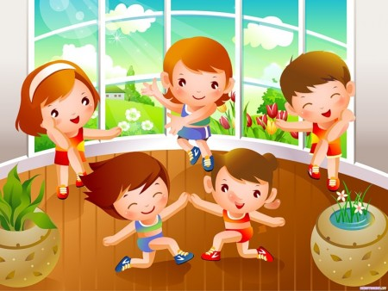
В настоящее время в МДОУ «Детский сад № 8 « Радуга» функционирует 1 разновозрастная группа. В детском саду уделяется внимание оздоровительной работе, направленной на укрепление здоровья детей, профилактике заболеваний и формированию основ здорового образа жизни.
Для решения вопросов оздоровления детей в ДОУ проводится следующая работа:
1. Сформирована небольшая предметно – развивающая, физкультурно-оздоровительная среда: физкультурно- музыкальный зал, физкультурная площадка на улице, бактерицидные лампы, массажные коврики для босохождения.
2. Используется система методов и средств, направленных на обеспечение успешной психической и физической адаптации детей к условиям ДОУ, укреплению их здоровья. Приемы оздоровительной работы широко используются на занятиях, прогулках, свободной деятельности, в совместной деятельности детей и взрослых, в режимных моментах.
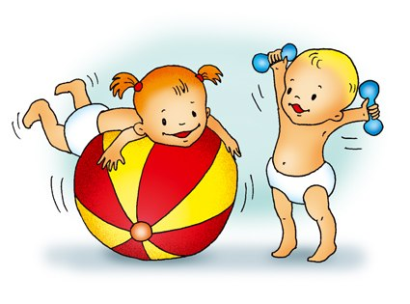
Формы и методы, направленные на укрепление здоровья детей

№ | Формы и методы | Содержание
1 | Обеспечение здорового образа жизни | Щадящий адаптационный режим  Гибкий режим  Пропаганда здорового образа жизни
2 | Двигательная активность | Утренняя гимнастика  Физкультурно-оздоровительные  занятия  Подвижные игры  Дыхательная гимнастика  Спортивные игры  Активный отдых: развлечения, праздники, игры – забавы, дни здоровья  Участие в спортивных мероприятиях
3 | Световоздушные ванны | Проветривание помещений  Прогулки на свежем воздухе  Обеспечение температурного режима  Контрастные воздушные ванны  (переход из спальни в игровую)  Прием детей на улице в тёплое время года  Бактерицидные лампы
4 | Диетотерапия | Рациональное питание по меню
5 | Музыкальная терапия | Музыкально – театрализованная деятельность
6 | Физкультурные занятия | Игры и упражнения для физического развития ребенка
7 | Закаливающие процедуры | Хождение босиком по массажным коврикам после дневного сна  Полоскание рта  Контрастное обливание рук по локоть
8 | Гигиенические и водные процедуры | Умывание  Мытьё рук  Игры с водой (в летний период)
9 | Соблюдение санитарно – эпидемиологических норм и правил | СанПин

3. В МДОУ «Детский сад № 8 « Радуга» ведётся активная работа с семьями воспитанников: оформлены папки – передвижки, где представлены рекомендации по оздоровительным и закаливающим мероприятиям, режимом дня, возрастным особенностям детей; проводятся родительские собрания, консультации, семинары по вопросам формирования здорового образа жизни, профилактики заболеваний, коррекции отклонений в развитии; родители принимают активное участие в физкультурных праздниках и досугах.
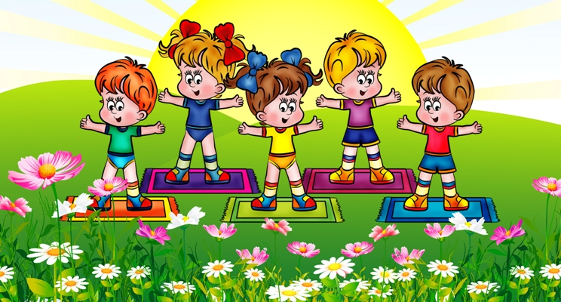

4.
Система закаливания с учетом времени года

Мероприятие | Место в режиме дня | Периодичность | Дозировка | 1,5-3 г. | 3-4 г. | 4-5 л. | 5-6 л. | 6-7 л.
Полоскание рта | После каждого приема пищи | 3 раза в день | 50 – 70 мл. воды,  t воды +20 |  | + | + | + | +
Полоскание горла | После сна | Ежедневно | 50-70 мл. р-ра, нач. t воды +36 до +20 |  |  | + | + | +
Контрастное обливание рук по локоть | После сна | Ежедневно | нач. t воды +18 +20, 20-30 сек. | + | + | + | + | +
Умывание | После каждого приема пищи, после прогулки | Ежедневно | t воды +28 +20 | + | + | + | + | +
Облегчённая одежда | В течении дня | Ежедневно, в течении года | _ | + | + | + | + | +
Одежда по сезону | На прогулках | Ежедневно, в течении года | _ | + | + | + | + | +
Прогулка на свежем воздухе | После занятий, после сна | Ежедневно, в течении года | От 1,5 до 3 часов, в зависимости от сезона и погодных условий | + | + | + | + | +
Утренняя гимнастика | _ | Июнь-август | В зависимости от возраста | + | + | + | + | +
Физкультурные занятия на воздухе | _ | В течении года | 10-30 мин., в зависимости от возраста | + | + | + | + | +
Воздушные ванны | После сна | Ежедневно, в течении года | 5-10 мин., в зависимости от возраста | + | + | + | + | +
 | На прогулке | Июнь-август | _ | + | + | + | + | +
Выполнение режима проветривания помещений | По графику | Ежедневно, в течении года | 6 раз в день | + | + | + | + | +
Дневной сон с открытой фрамугой | _ | Ежедневно, в течении года | t воздуха+15 +16 |  |  | + | + | +
Дыхательная гимнастика | Во время утренней гимнастики, на физ. занятии, на прогулке, после сна | Ежедневно, в течении года | 3-5 упражнений |  |  | + | + | +
Дозированные солнечные ванны | На прогулке | Июнь – август, с учётом погодных условий | С 9.00 до 10.00 по графику 20-30 минут |  | + | + | + | +
Босохождение по массажным коврикам | После сна | Ежедневно, в течении года | 5-10 минут в зависимости от возраста | + | + | + | + | +

5. В воспитательно-образовательном процессе проводится работа, направленная на физическое развитие и укрепление здоровья детей: развитие физических качеств, двигательной активности, становление физической культуры дошкольников; профилактические мероприятия, закаливающие процедуры.
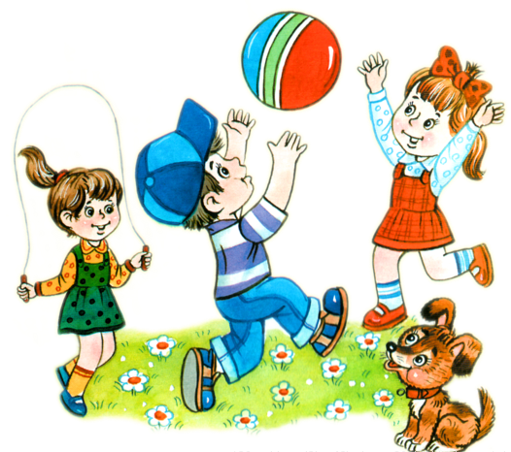
Система физкультурно-оздоровительных мероприятий
№ | Мероприятие | Группа | Периодичность |  | Ответственный
I МОНИТОРИНГ
1. | Диспансеризация | Младшая, средняя, старшая, подготовительная к школе группы | 1 раз в год |  | Специалисты детской поликлиники
II ДВИГАТЕЛЬНАЯ ДЕЯТЕЛЬНОСТЬ
1. | Утренняя гимнастика | Все группы |  | Ежедневно | Воспитатели
2. | Физическая культура  - в зале  - на воздухе | Все группы |  | 3 раза в неделю  Старшая, подготовительная к школе группа- 1 раз в неделю на воздухе | Воспитатели
3. | Подвижные игры | Все группы |  | 2 раза в день | Воспитатели
4. | Гимнастика после сна | Все группы |  | Ежедневно | Воспитатели
5. | Спортивные упражнения | Все группы |  | 2 раза в неделю | Воспитатели
6. | Спортивные игры | Старшая, подгот. к школе группы |  | 2 раза в неделю | Воспитатели
7. | Физкультурные досуги | Все группы |  | 1 раз в месяц | Воспитатели
8. | Физкультурные праздники | Все группы |  | 2 раза в год | Воспитатели
9. | Неделя здоровья | Все группы |  | 1 раз в год | Воспитатели
10. | Дополнительная двигательная активность | Все группы |  | Ежедневно | Воспитатели
III ПРОФИЛАКТИЧЕСКИЕ МЕРОПРИЯТИЯ
1. | С-витаминизация | Все группы | Каждый день |  | Заведующий
2. | Профилактика гриппа и простудных заболеваний (режимы проветривания, утренние фильтры, работа с родителями) | Все группы | В неблагоприятные периоды возникновения инфекций |  | Фельдшер ФАПа
IV НЕТРАДИЦИОННЫЕ ФОРМЫ ОЗДОРОВЛЕНИЯ
1. | Музыкальная терапия | Все группы | Использование музыкального сопровождения на занятиях по ИЗО |  | Воспитатели
V ЗАКАЛИВАНИЕ
1. | Воздушные ванны | Все группы | После дневного сна, на физкультурных занятиях |  | Воспитатели
2. | Ходьба босиком по массажным коврикам | Все группы | После дневного сна |  | Воспитатели
3. | Облегчённая одежда детей | Все группы | В течении дня |  | Воспитатели, младшие воспитатели
VI ОРГАНИЗАЦИЯ ВТОРЫХ ЗАВТРАКОВ
1. | Соки натуральные или фрукты | Все группы | Ежедневно, в 10.00 |  | Воспитатели, младшие воспитатели

